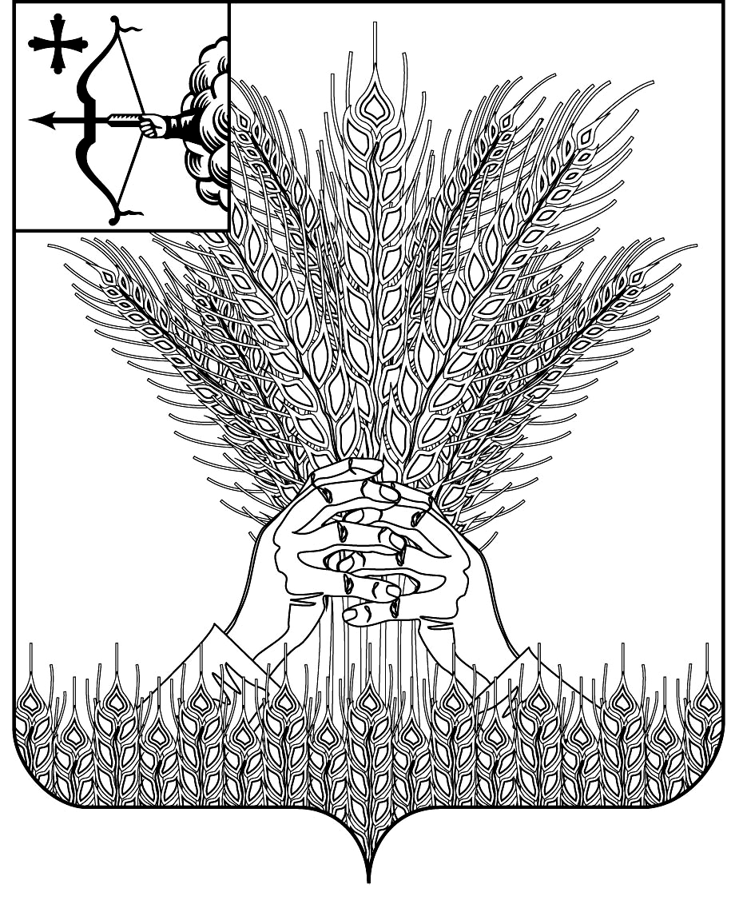

РОССИЙСКАЯ ФЕДЕРАЦИЯ
ДУМА КИКНУРСКОГО МУНИЦИПАЛЬНОГО ОКРУГА
КИРОВСКОЙ ОБЛАСТИ
первого созыва
РЕШЕНИЕ
_05.08.2022 |  | № | 23-213
пгт Кикнур
Об установлении границ территории территориального
общественного самоуправления «Большой Шудум»

В соответствии со статьёй 27 Федерального закона от 06.10.2003 № 131-ФЗ «Об общих принципах организации местного самоуправления в Российской Федерации», Положением о территориальном общественном самоуправлении в муниципальном образовании Кикнурский муниципальный округ Кировской области, утвержденным решением Думы Кикнурского муниципального округа Кировской области от 10.06.2021 № 11-122, Уставом муниципального образования Кикнурский муниципальный округ Кировской области, Дума Кикнурского муниципального округа РЕШИЛА:
1. Установить границы территории территориального общественного самоуправления «Большой Шудум», согласно приложению № 1 и схему границ территории согласно приложению № 2.
2. Настоящее решение подлежит опубликованию в Сборнике муниципальных правовых актов органов местного самоуправления муниципального образования Кикнурский муниципальный округ Кировской области.
3. Настоящее решение вступает в силу с момента его официального опубликования (обнародования).

Председатель Думы
Кикнурского муниципального округа В.Н. Сычев

Глава Кикнурского
муниципального округа С.Ю. Галкин

ПОДГОТОВЛЕНО
Главный специалист отдела
по работе с сельскими территориями В.В. Долгушев
СОГЛАСОВАНО
Консультант-юрист отдела
по организационно-правовым
и кадровым вопросам С.В. Рычкова
Разослать: Долгушеву В.В., орг. отдел.

Приложение № 1

к решению Думы Кикнурского

муниципального округа

Кировской области

от №

ОПИСАНИЕ ГРАНИЦ ТЕРРИТОРИИ
территориального общественного самоуправления

Территория территориального общественного самоуправления «Большой Шудум» расположена в д. Большой Шудум Кикнурского района Кировской области.
В территорию территориального общественного самоуправления «Большой Шудум» входят жилые дома № 2а, 3, 4а, 5, 5а, 7, 11, 12, 15, 16, 14, 14а, расположенные в д. Большой Шудум Кикнурского района Кировской области.
Территории, закрепленные в установленном порядке за учреждениями, предприятиями и организациями, не входят в состав территории территориального общественного самоуправления «Большой Шудум».

__________

Приложение № 2

к решению Думы Кикнурского

муниципального округа

от ___.____.____№

СХЕМА ГРАНИЦ ТЕРРИТОРИИ
ТЕРРИТОРИАЛЬНОГО ОБЩЕСТВЕННОГО САМОУПРАВЛЕНИЯ «Большой Шудум»
